NORMA DE PROCEDIMENTO – SRH Nº 043

Tema: | Requerimento de Dispensa Eleitoral
Emitente: | Secretaria de Estado de Gestão e Recursos Humanos – Seger
Sistema: | Sistema de Administração de Recursos Humanos |  | Código: SRH
Versão: | 01 | Aprovação: Portaria n.º 31-R/2021 | Vigência: 30/03/2021

- OBJETIVOS

  - Efetuar os procedimentos administrativos referentes à dispensa de servidor ocupante de cargo de provimento efetivo e em comissão, em designação temporária, empregados públicos e estagiários por serviços prestados à Justiça Eleitoral.

- ABRANGÊNCIA

  - Órgãos da administração direta, autárquica e fundacional do Poder Executivo Estadual.

- FUNDAMENTAÇÃO LEGAL

  - Lei nº 9.504, de 30/09/1997 – Estabelece normas para as eleições;

  - Lei Complementar nº 46, de 31/01/1994, e suas alterações – Institui o Regime Jurídico Único dos servidores públicos civis da administração direta, das autarquias e das fundações públicas do Estado do Espírito Santo, de qualquer dos seus Poderes.

- DEFINIÇÕES

  - Unidade de recursos humanos (RH) – Setor(es) centralizado(s)/ descentralizado(s) do órgão que exerce(m) acompanhamento e registro da Dispensa Eleitoral;

  - e-Docs – Sistema de Gestão de Documentos Arquivísticos Eletrônicos;

  - Siarhes – Sistema Integrado de Administração de Recursos Humanos do Espírito Santo;

  - Solicitante – Servidor ocupante de cargo de provimento efetivo e em comissão, em designação temporária, empregados públicos e estagiários.

- UNIDADES FUNCIONAIS ENVOLVIDAS

5.1 Unidade de recursos humanos dos órgãos citados no item 2.1.

- PROCEDIMENTOS

Requerimento de Dispensa Eleitoral

A dispensa eleitoral será efetuada mediante interesse e solicitação, conforme legislação vigente.

São executadas as seguintes atividades:

T01 – Capturar o Requerimento de Dispensa Eleitoral elaborado no e-Docs

O solicitante deverá acessar o e-Docs para capturar o Requerimento de Dispensa Eleitoral, conforme especificações descritas abaixo:

- Forma de captura: Opção “Elaborar”;
- Modelo de Documento: RH - Requerimento de Dispensa Eleitoral;
- Informações do Documento - Nome: Incluir a data da dispensa eleitoral;
- No documento selecionado: Incluir o nº funcional e a data da dispensa eleitoral;
- Nível de Acesso: Organizacional;
- Quem vai assinar o documento? O solicitante e o chefe imediato.

Importante: O e-Docs indicará sua chefia imediata de acordo coma escolha do cargo/função que optar no início da elaboração.

T02 – Encaminhar o Requerimento de Dispensa Eleitoral

O solicitante deverá acessar o e-Docs para encaminhar o Requerimento de Dispensa Eleitoral, assinado por ele e pelo chefe imediato, à unidade de recursos humanos.

T03 – Verificar direito à dispensa eleitoral

Caso o solicitante não tenha direito, segue T04. Caso o solicitante tenha direito, seguir conforme abaixo:

- Necessidade de cancelamento com ou sem remarcação, segue T05;
- Não há necessidade de cancelamento com ou sem remarcação, segue T07.

T04 – Comunicar ao solicitante

T05 – Capturar o Requerimento de Dispensa Eleitoral (cancelamento com ou sem remarcação)

O solicitante deverá acessar o e-Docs para capturar o Requerimento de Dispensa Eleitoral (cancelamento com ou sem remarcação), conforme especificações descritas abaixo:

- Forma de captura: Opção “Elaborar”;
- Modelo de Documento: RH - Requerimento de Dispensa Eleitoral;
- Informações do Documento - Nome: Incluir a data da dispensa eleitoral e se é cancelamento com ou sem remarcação;
- No documento selecionado: Incluir o nº funcional, escolher a opção correspondente ao cancelamento e informar se haverá ou não remarcação;
- Nível de Acesso: Organizacional;
- Quem vai assinar o documento? O solicitante e o chefe imediato.

Importante: O e-Docs indicará sua chefia imediata de acordo com a escolha do cargo/função que optar no início da elaboração.

T06 – Encaminhar o Requerimento de Dispensa Eleitoral (cancelamento com ou sem remarcação)

O solicitante deverá acessar o e-Docs para encaminhar o Requerimento de Dispensa Eleitoral (cancelamento com ou sem remarcação), assinado por ele e pelo chefe imediato, à unidade de recursos humanos.

Caso o Requerimento de Dispensa Eleitoral seja para cancelamento sem remarcação, a solicitação inicial é cancelada. Caso seja para cancelamento com remarcação, segue T07.

T07 - Usufruir a dispensa eleitoral

T08 – Realizar o registro no Siarhes

Sugere-se o registro no Siarhes no primeiro dia útil posterior à dispensa eleitoral usufruída.

T09 – Entranhar o Requerimento de Dispensa Eleitoral no processo funcional do solicitante

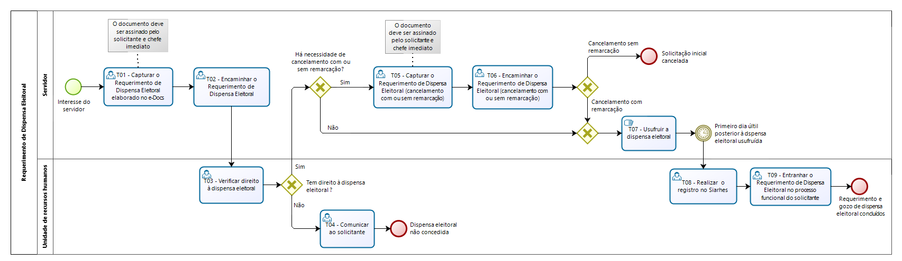

- INFORMAÇÕES ADICIONAIS

  - Os procedimentos, as orientações e a nota técnica sobre a dispensa eleitoral estão disponíveis no Portal do Servidor: www.servidor.es.gov.br;

  - O Requerimento de Dispensa Eleitoral está disponível como um modelo de documento no e-Docs.

- ANEXOS

Não aplicável.

- ASSINATURAS

EQUIPE DE ELABORAÇÃO – SRH Nº 043:
Marli Breda Bazilio de Souza  Gerente de Recursos Humanos | Ana Claudia Passos Santos Silva  Analista do Executivo
Sabrina Keilla Marcondes Azevedo  Analista do Executivo | Elaborada em 23/03/2021
APROVAÇÃO:
Charles Dias de Almeida  Secretário de Estado de Gestão e Recursos Humanos – respondendo conforme Decreto 565-S de 23/03/2021. | Aprovada em 29/03/2021

